Pancake Destroyer

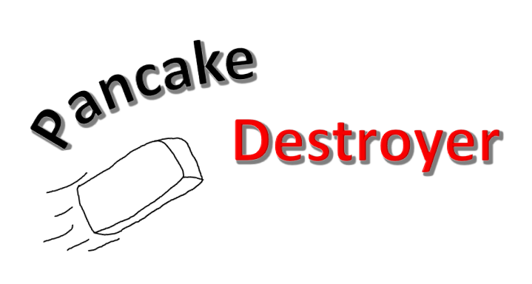Arcade shooter

Jeremy & Jeroen

Inhouds  
opgave

Koptekst 2 1

Koptekst 2 1